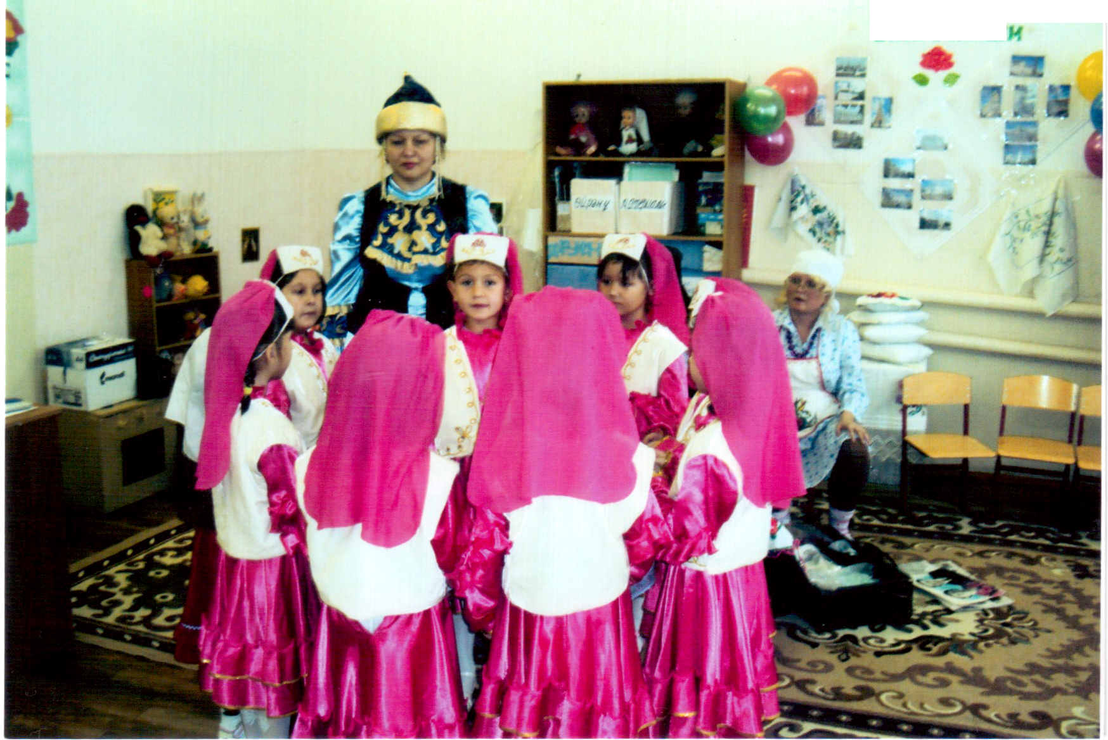
Тема: Бәйрәм киемнәре, муенса, алка, калфак, йөзек белән таныштыру.
(Тирә-юнь белән таныштыру).
(Мәктәпкә әзерлек төркеме)
Балалар һәм тәрбияче татар халык милли киеменнән . Зал татар өе формасында бизәлгән.
Максат: 1. Борынгы әби-бабайларыбызның милли киемнәре,бизәнү әйберләре белән таныштыру.
2. Бәйләнешле фикерләү сәләтен үстерү,сөйләмдә палы,кушма ясалма сүзләр куллану күнекмәләре бирү.
3. Балаларда халкыбызның тарихына карата кызыксыну уяту, мәхәббәт тәрбияләү.

Шөгыль барышы.
-Балалар , без сезнең белән нинди Республикада яшибез?
Без Татарстан Республикасында яшибез.
- Татарстан Республикасының башкаласы нинди шәһәр?
- Казан
- Әйе, балалар, Казан шәһәре.
Мин яратам сине, Татарстан,
Ал таңнарың өчен яратам,
Күк күкрәп, яшен яшьнәп яуган
Яңгырларың өчен яратам.
- Безнең Казаныбыз бик матур шәһәр. Ул үзенең бай тарихы , эшчән халкы, сәнгате бик күп тарихи һәйкәлләре белән дан тота( казанның истәлекле урыннарын фотолардан күрсәтү. )
- Балалар, Татарстан республикасында татарлардан кала рус, чуваш, мордва, мари, башкорт һәм башка милләт вәкилләре дә яши. ә без бүген татар халкы турында сөйләшербез .Балалар , менә без барыбыз да татар милли киемнәреннән . Я, әйтегез әле, сез нинди милли киемнәрне һәм бизәнү әйберләрен беләсез?
- Күлмәк. камзул, алъяпкыч, түбәтәй, калфак, алка, муенса, беләзек, чулпы һәм читек.
- Бик дөрес. Безнең борынгы әби-бабаларыбыз әнә ничек киенгәннәр.
- Менә мин сезгә рәсемнәр күрсәтеп китим әле. Игътибар белән карагыз: кызның өстендә озын чигүле яулык, яисә калфак. Аякларына читек яисә чүәк кигәннәр.
- Хәзер менә бу егетне карыйк ул нәрсә кигән?
- Күлмәк, камзул, түбәтәй, читек.
- Дөрес балалар.
- Милли киемнәр бик матур җепләр белән чигелгән, энҗе-мәрҗән белән бизәлгән. Чәчәкләргә килгәндә иң күп кулланучы лалә, кашкарый, ак чәчәк.
- Бу матур күлмәкләрне әби-бабайларыбыз аулак өйләргә, сабантуйларга киеп барганнар. Балалар сез тагын нинди милли бәйрәмне беләсез?
- Нәүрүз, Сөмбелә, Корбан бәйрәме, Ураза бәйрәме.
- Ә хәзер балалар шушы милли киемнәр турындагы шигырьләрне искә төшерик . ягез кайсыгыз сөйли?
Дәү әнием энҗе калфак
Бүләк итте үземә
Энҗе калфак, үзе ап-ак
Бик килешә йөземә.
Калфагының матурлыгын
Һәммәсе дә күрсеннәр.
Энҗе калфак кигән кыз ул-
Татар кызы дисеннәр.(Р. Вәлиеева)
Кәләпүшкә,кәләпүшкә
Энҗе-мәрҗәннәр чиккән.
Чиккән кәләпүше үземә
Бигрәк килешә икән.
Кәләпүшемне кидем мин ,
Көзге каршына килдем.
-Менә шундый була ул –
Татар малае дидем.
Кинәт ишек шакыйлар.(ишектә кечкенә сумка тоткан Мәликә әби күренә)
- Исәнме , Мәликә әби!
- Исәнмесез, балакайларым. Сезгә кибетән кайтышлый кереп чыгыйм дидем.
- Бик яхшы булган әбекәй, без бүген милли киемнәр, бизәнү әйберләре турында сөйләшәбез, балаларга сез дә бераз үткәннәрне искә төшереп сөйләп китәрсез.
- Туктагыз әле балалар, хәлирахман бабагызга шалтыратыйм әле, минем иске сандыкны китереп китсен әле. ( әби сумкасыннан кесә телефонын алып шалтырата)
- Бу телефонны кредит бозавы алып үстернеп саткач, алган идем, бик әйбәт булды үзе.
- Мәликә әби, бераз балалрга үзеңнең яшь чагың турында сөйләп кит әле.!
- И балалар, без яшь чакта матур, матур бәйрәмнәрбула иде . Ә бәйрәм булгач, матур итеп киенәсе килә, матур-матур җырлар җырлый идек,төрле уеннар уйный идек. Менә шуларның берсен җырлап бирим әле сезгә.
Ай югары, ай югары,
Айга мөнәсем киллә;
Айга мөнеп, түбән карап,
Сине күрәсем килә.
Ишек шакыйлар, зур чемодан тотып Хәлирахман бабай килеп керә. Исәнләшә, сандыкны әбигә бирә, ә үзе аның янына утыра ).
Мәликә әби сандыкта кадерләп тутырган әйберләрен күрсәтә.
- Балалар,менә бу милли матур бәби итәкле күлмәгем ,чигүле алъяпкычым .
- Тттүшкә күкрәкчә кия идек.ә башка менә җем-җем итеп тора торган калфак киеп, чәчкә чулпы тагып, муенга муенса, кулга беләзек кия идек. Менә монысы, Хәлирахман бабагыз бүләк иткән,ахак кашлы йөзегем. Ә бу кулъяулыкларны мин чигеп Хәлирахманга бүләк иткән идем. Балалар, ягез әле, аулак өйләрдә уйналучы берничә уенны сезгә өйрәтимме?
- (Әби һәм бабай “Алышлы”, “Наза” уеннары өйрәтәләр)
“Наза”
Балалар кара-каршы якын гына ике саф булып, кулга-кул тотынышып тезеләләр дә, баскан җирдә аякларын, кулларын хәрәкәтләндереп, “Наза” көенә җырлыйлар. Бер баштагы бала алар арасыннан биеп үтеп, икенче башка җитеп урын ала. Аның урынына икенче бала йөреп, буш калган урын алына бара. Җырлары:
Наза дигән кыз баланың
Бөрлегәне түгелгән;

Көн дә “Наза” уйнаганда,
Наза чыкмый күңелдән.
Наза, Наза,
Наза матур кыз бала.
Наза тырыш, уңган бала,
Укуда алга бара.
( әби кабат үзенең әйберләрен күрсәтә)
- Менә балалар, монысы йон оекбашлар, ә монысы чигүле сөлгеләр. Без аларны аулак өйләрдә бәйли, чигә идек. Һәм сабантуе батырларына бүләк итә идек, кияүгә чыкканда бирнә итеп әзерли идек.
Ә менә монысы читекләр. Әй, шуларны киеп бии торган идек. Әйдәле ,бабасы, бер биеп җибәрик әле.
(Татар бию көе яңгырый әби-бабай һәм бабабар бии)
Менә, балалар , кибеттеән чәкчәк алган идем ,бергәләп чәй эчик әле.

Кичә тәмам.
